**Tạo mới và up lên reporsitory**

1. Đầu tiên, tạomới một reporsitory trống trên Git hub.
2. Vào thư mục cần lưu trữ: nhấn shift + chuột phải và chọn “**open powershell here**”
3. Màn hình cmd sẽ hiện lên và trỏ tới thư mục hiện tại của bạn.
4. Ghi câu lệnh git init
5. Sau đó add file lên reporsitory.

*Để add tất cả các file ta dùng lệnh: git add + dấu chấm

Để add 1 file thì ta dùng lệnh: git add + tên file

1. Bạn có thể dùng câu lệnh git status để kiểm tra các file vừa mới add.
2. Nếu đã chắc chắn thì dùng câu lệnh git commit -m + **“tên của message”**
3. Lên trang của git copy câu lệnh

git remote add origin + đường link

1. Sau đó copy câu lệnh này để đẩy lên reporsitory:

git push -u origin master

1. F5 hoặc refresh lại trình duyệt để kiểm tra.

**Dấu * là khuyến khích**

**Nếu đã có reporsitoy và bạn muốn thêm tính năng mới**

1. 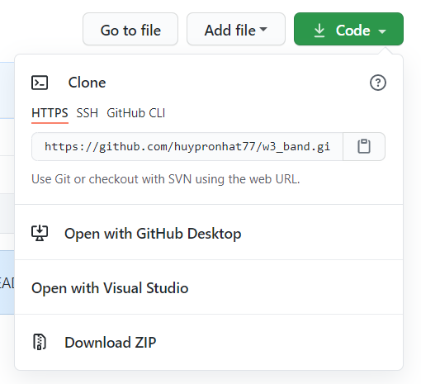

Copy đường link **(không download)**

1. Mở cmd ở nơi mà bạn muốn nó tải về
2. Dùng câu lệnh git clone + với đường link vừa copy
3. Khi clone về thì bạn cần phải truy cập vào thưa mục vừa đc clone: cd + tên thư mục.
4. Tạo một nhánh mới: git checkout -n + tên nhánh.
5. Sau đó, nếu bạn có thêm, sữa hay xóa, dùng câu lệnh: **git status** để kiểm tra
6. Bạn có thể dùng câu lệnh git diff để kiểm tra nó có thay đổi gì so với trên server
7. Sau khi đã sửa xong rồi, bần cần phải add và commit.
8. Bạn có thể add từng file hoặc add tất cả:

*Để add tất cả các file ta dùng lệnh: git add + dấu chấm

Để add 1 file thì ta dùng lệnh: git add + tên file

1. Nếu đã chắc chắn thì dùng câu lệnh git commit -m + **“tên của message”**
2. Sau đó dùng câu lệnh **git push** để push sự thay đổi lên server.
3. Màn hình cmd sẽ hiển thị câu lệnh gợi ý như sau: git push --set-upstream origin tên nhánh

**Hãy copy câu lệnh gợi ý trên màn hình console.**

1. Tìm trên màn hình console có 1 đường link để tạo pull request, copy nó và mở vào trình duyệt

Màn hình trình duyệt sẽ điều hướng bạn đến một trang để bạn có thể có thể viết mô tả công việc bạn đã làm.

1. Còn lại thì quản lý sẽ xử lý tiếp

Để lấy code mới nhất về

1. Git pull origin master